Самоанализ
педагогической деятельности
учителя информатики
средней общеобразовательной школы № 4
г.Черепанова Новосибирской области
Лихомановой Марины Владимировны
на I квалификационную категорию

Я, Лихоманова Марина Владимировна в 2001 году окончила Новосибирский Государственный Педагогический Университет по специальности «учитель начальных классов». С 1 сентября 2003 года работаю учителем информатики в школе № 4. Для этого прошла курсовую подготовку в 2003-2004 г. при НИПКиПРО по теме: Intel. Обучение для будущего в России. В 2004 году аттестовалась на II квалификационную категорию.
Работаю по программе Н.В. Макаровой. Системно-информационная концепция 5 -11 класс. Программа соответствует обязательному минимуму содержания образования. Использую учебники:
- Информатика: основы компьютерной грамоты. Начальный курс/ Под ред. Н.В. Макаровой. -СПб.: Питер, 2003.
- Информатика.7-9 класс. Базовый курс. Теория/ Под ред. Н.В. Макаровой. -СПб.: Питер, 2003.
- Информатика.7-9 класс. Базовый курс. Практикум по информационной технологии/ Под ред. Н.В. Макаровой. -СПб.: Питер, 2003.
- Информатика.7-9 класс. Базовый курс. Задачник по моделированию/ Под ред. Н.В. Макаровой. -СПб.: Питер, 2001.
- Информатика.10-11класс/ Под ред. Н.В. Макаровой. -СПб.: Питер, 2003.
- Информатика и информационные технологии. Учебник для 10 – 11 классов/ Н.Д. Угринович. – М.: БИНОМ. Лаборатория знаний, 2003.
- Сагман С. MS Office 2000. – М.ДМК Пресс, 2002.

В базовом курсе информатики кроме обязательного теоретического материала (системы счисления, понятие информации, количество информации, алгоритмика и др.) много внимания уделяется начальному освоению информационных технологий – текстового, графического редактора, электронных вычислительных таблиц, баз данных, Интернет - технологий. При наличии 1 часа в неделю, довольно обширной программе и огромном интересе школьников хотелось бы сделать преподавание базового курса информатики интересным, наглядным, изучаемый материал – запоминающимся надолго, а не на один урок. Одним из методов, позволяющих добиваться положительной мотивации к учению и хороших результатов в активизации познавательных процессов, является проектный метод.
Поэтому моей методической темой является «Развитие творческих способностей через проектную деятельность на уроках информатики», т. к. считаю, что я, как преподаватель, предварительно должна:
- Научить учащихся самостоятельному, критическому мышлению.
- Размышлять, опираясь на знание фактов, закономерностей науки, делать обоснованные выводы.
- Принимать самостоятельные аргументированные решения.
- Научить работать в команде, выполняя разные социальные роли.

Т.о. целями обучения, в образовательной области “Информационные технологии” в основной школе, я для себя, ставлю следующие:
  - Формирование информационной культуры школьника, под которой понимается умение целенаправленно работать с информацией и использование для этого возможности компьютера;
  - Развитие логического мышления, творческих способностей обучающихся через проектную
деятельность;
  - Воспитание самостоятельности, самоорганизованности школьников на уроке.

Основными задачами своей работы считаю:
- Ознакомление с основным инструментарием программ MS Office и отработка навыков работы с ними, знакомство с основами теории алгоритмов, языком программирования Лого Миры;
- Создание творческого проекта путём ознакомления и отработки этапов проектной деятельности;
- Развитие обучающихся как субъектов преобразовательной деятельности (сенсорной, моторно-двигательной, эмоционально-волевой, интеллектуальной);
- Формирование познавательного интереса к предмету путём создания собственного продукта труда – творческого проекта, научного исследования.
- Формирование адекватного профессионального самоопределения.

Перед тем, как выполнение творческих проектов обучающимися стала главным методом обучения, я подробно изучила теоретический материал, по данной проблеме, сделав акцент на понятия «метод проекта», «проект» и «творчество».
Метод проектов (от лат, projectus-брошенный вперед; план на будущее) - совокупность приемов, действий учащихся в их определенной последовательности для достижения поставленной задачи – решения определенной ПРОБЛЕМЫ, значимой для учащихся и оформленной в виде некоего конечного ПРОДУКТА.
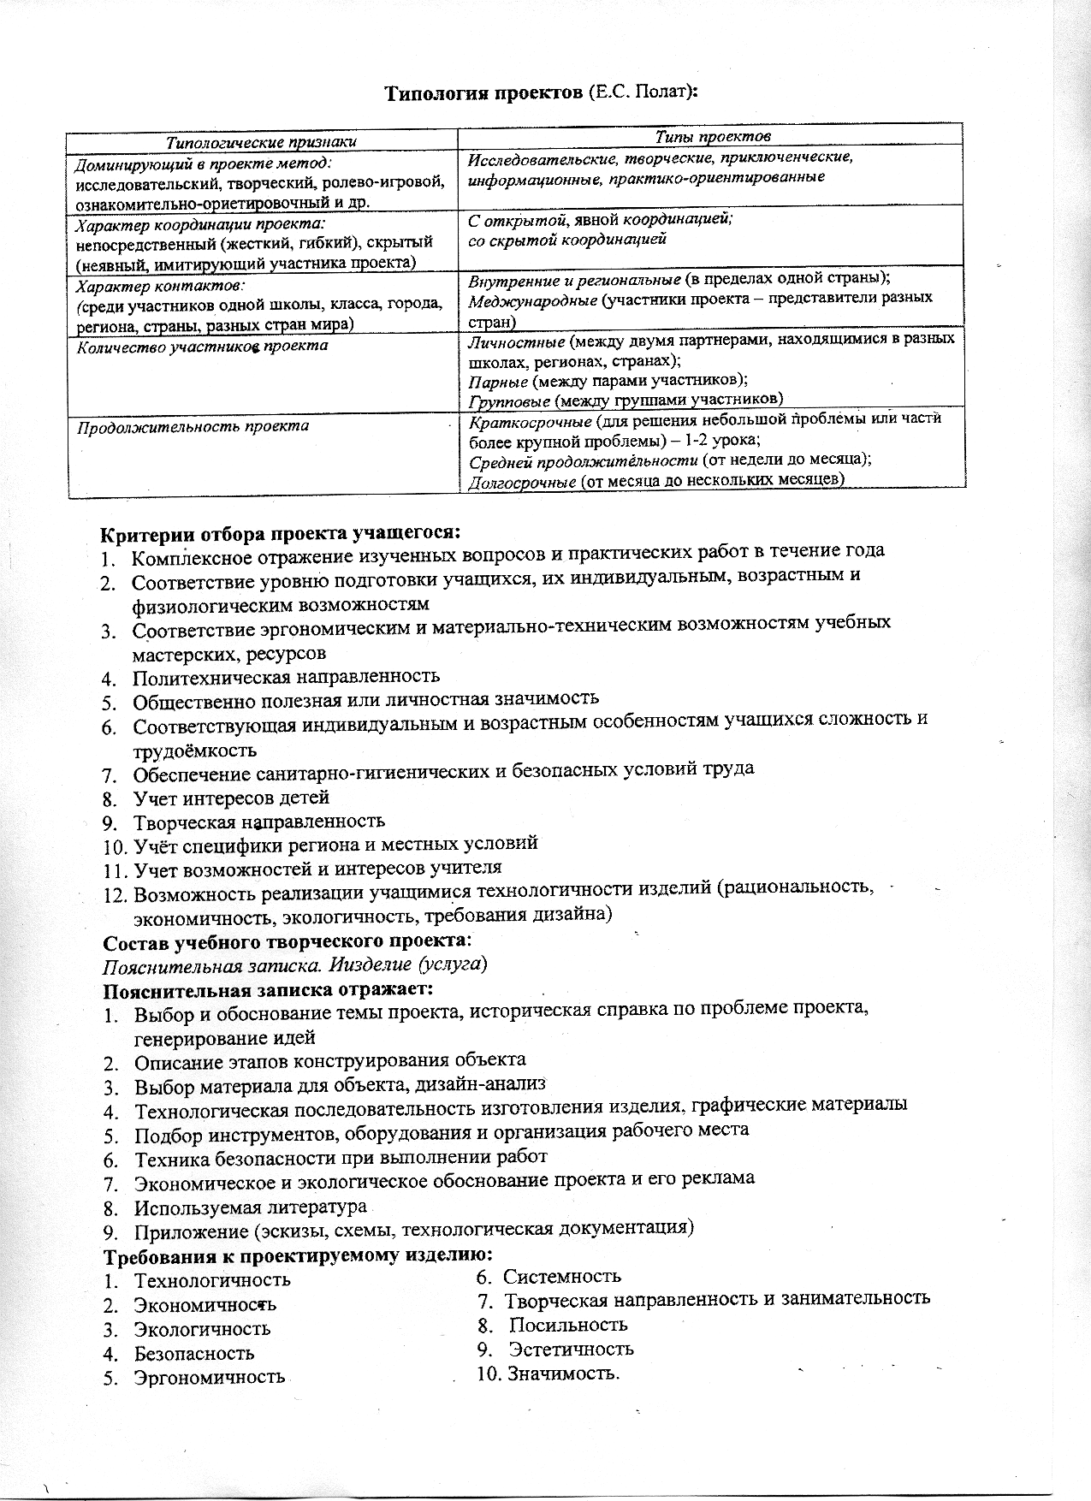
Проект – (И.В. Ярошинский, из опыта работы английских школ) завершённая творческая работа, соответствующая уровню подготовки и возрастным особенностям исполнителей.
Рисунок 1: Типология проектов (по Е.С. Полату)
Л.С. Выготский определяя понятие творчества, пишет: “Творчество – синоним оригинального склада мышления, т.е. способности постоянно ломать привычные рамки накопленного опыта.
Ю.Б. Гаганов придерживается такого определения творчества:
Творчество – это процесс выдвижения идей, которые являются новыми и оригинальными для их создателя. При этом не имеет значения, является ли эта идея новой и оригинальной для других людей.
Таким образом, творческая проектная деятельность – интегративный вид деятельности, обладающий объективной или субъективной новизной и имеющий личную или общественную значимость.
Для эффективности проектной деятельности и проектного обучения создаю следующие условия:
1. Посильность содержания творческих проектов в соответствии с возрастными особенностями обучающихся.
2. Непрерывность творческого процесса.
3. Учет использования собственного опыта и опыта других в дальнейшей деятельности.
4. Научная организация творческой деятельности.

Моя главная задача, состоит в том, чтобы создать для обучающихся предпосылки успешного творчества, организовать проектную деятельность и поэтапную проработку выбранной темы.

Этапы выполнения проекта.
I Подготовительный
1.Представление проблемной ситуации: вербально; с помощью мультимедийных средств.
2. Обсуждение.
3. Выдвижение гипотез.
4. Определение типа проекта.
5. Организация малых групп сотрудничества, распределение ролей.
6. Обсуждение в группах стратегии исследования, источников информации, способов оформления результатов.

II Исследовательский
8. Самостоятельная исследовательская, поисковая работа учащихся в соответствии со своим заданием. Обучающиеся используют фотографии, открытки, ClipArt, Интернет-ресурсы, СМИ и т.д.
9. Промежуточные обсуждения, дискуссии, сбор и обработка данных.

III Деятельностный
10. Оформление результатов проектной деятельности. Дети сортируют, размещают иллюстративный материал на слайды, страницы, помещают статьи. Преподаватель организует, координирует, консультирует, направляет деятельность обучающихся в методически нужное русло.

IV Заключительный
11. Защита проекта, оппонирование, дискуссия.
12. Выдвижение, прогнозирование новых проблем, вытекающих из полученных результатов.
13. Самооценка, внешняя оценка.
Тематику творческих проектов мы выбираем исходя из реальных условий: учебных часов, возраста обучающихся, материальной базы.
Классная комната соответствует современным требованиям, предъявляемым к оснащению и оформлению кабинета информатики. В кабинете 12 компьютеров с операционной системой Windows 2000. Они работают в одно-ранговой локально-вычислительной сети. В комплект с каждым ПК входят головные телефоны с микрофонами. Имеется мультимедийный проектор. Организован модемный доступ к глобальной сети Интернет. Установлен внутренний сервер. В классе имеется «Инструкция по обслуживанию ЭВТ и безопасном её использовании при организации занятий по ОИВТ» от 2.09.2004 года, журнал по технике безопасности, где дети расписываются после прослушивания инструктажа.
Начиная с пятого класса, дети уже могут работать над простыми проектами (Приложение № 1, 2), где они впервые знакомятся с такими программами, как графический редактор Paint, простой текстовый редактор Word Pad, MS Power Point, MS Publisher. В последующих классах обучающиеся работают над проектами с увеличением уровня сложности выполнения поставленных задач (Приложение № 3, 4). Взрослые дети (10-11 классы) работают уже над более сложными проектами, где затрачивают на эту работу много времени, им приходится проводить более глубокую исследовательскую работу.
На первом этапе я также ознакамливаю обучающихся с критериями оценки творческого проекта, которые применяются при их оценивании на защите, и содержание необходимого материала для его реализации.
На защиту проекта выделяется 5-7 минут, и в результате обсуждения выставляется итоговая отметка, которая предварительно сравнивается с коллективной отметкой одноклассников. Для просмотра творческих работ приглашаются родители, преподаватели и параллельной группы обучающиеся.
Такая деятельность обеспечивает высокую мотивацию среди обучающихся к моему предмету и стремление к созданию новых творческих работ. Стараюсь кроме традиционных форм ведения занятий использовать нетрадиционные такие как: урок – конференция, урок – зачёт, урок-игра. Использую раздаточный материал (Приложение № 5).
Использование метода проектов при изучении темы
«Графическая информация и компьютер» (7 класс).
На изучение темы «Графическая информация и компьютер» в базовом курсе информатики отводится 7 часов. За это время учащиеся должны познакомиться с прошлым и настоящим компьютерной графики, изучить способы представления графической информации в компьютере, получить начальные сведения о назначении и основных возможностях графического редактора, сформировать навык работы в графическом редакторе.
В ходе изучения данной темы после разбора теоретического материала («Технические средства компьютерной графики», «Кодирование изображения», «Основные приемы работы с графическим редактором MS Paint» по которым имеются сборники заданий и видеофайлы), учащимся предлагается выполнить два проекта: «Чертеж дома вашей мечты» и «Поздравительная открытка». Подготовительным этапом работы над проектами является выполнение тренировочных упражнений для освоения основных приемов работы в графическом редакторе MS Paint, подготовка чертежа (открытки) на бумаге. Практическая часть работы выполняется за компьютером с использованием изученных основных приемов работы в графическом редакторе: рисования прямых и кривых линий, окружностей и эллипсов, прямоугольников, операций копирования, вырезки, вставки фрагментов рисунка и других простейших операций.
На уроке чаще всего приходится использовать групповую форму работы, т.к. дети редко сидят за компьютерами по одному, поэтому ученикам приходится решать, кроме образовательной, коммуникативную задачу – необходимо прийти к общему мнению, наметить и согласовать план работы, выполнить ее. Чем больше возникает споров и обсуждений, тем совершеннее получается работа, тем лучше результат.
Подводя итог можно сказать, что в изучении темы «Графическая информация и компьютер» применение идей метода проектов вполне оправдано. Отработка навыков работы в графическом редакторе MS Paint с использованием метода проектов позволяет добиваться лучших результатов, чем при работе с обычными упражнениями.
Использование метода проектов при изучении темы
«Текстовая информация и компьютер» (7 класс).
На освоение темы в 7 классе по программе выделяется 10 часов. За это время необходимо дать детям представление о природе электронного текста, раскрыть положительные и отрицательные стороны электронного текста, объяснить каким образом кодируются символы для хранения в памяти компьютера (имеется сборник заданий) и формировать навыки работы в текстовом процессоре (созданы методички по выполнению практических работ на ввод и редактирование текста, форматирование абзацев и символов, операции копирования и вставки, а также видеофайлы, демонстрирующие приемы работы с текстовым процессором). Но, как уже было сказано, простое выполнение тренировочных упражнений не дает высоких результатов, потому что ребенок не представляет, где, в каком случае он сможет применить полученные навыки.
Поскольку изучается текстовый процессор (в нашем случае это MS Word), предназначенный для работы с текстом, нужно работать с текстом, но с таким, который будет интересен и познавателен для учеников. В этом случае не подойдет простое, механическое перепечатывание чужого, часто скучного и непонятного текста, а вот увидеть собственный текст в печатном виде, да еще и красиво оформленным, без ошибок, с иллюстрациями приятно каждому. Выход нашелся легко: учитель русского языка и литературы предварительно дал детям задание сочинить сказку, рассказ на любую понравившуюся им тему, а учащиеся получили оценки не только по информатике, но и по русскому языку и литературе.
На уроках информатики они должны были набрать свой текст на компьютере, отформатировать его, подобрать и вставить подходящие иллюстрации. Учащиеся еще очень медленно набирают текст, однако это задание дает им возможность усовершенствовать навыки работы с клавиатурой. Итогом работы с данными проектами стала выставка работ учащихся и издание литературного альманаха.
Сравнивая работу с текстовым редактором в «режиме упражнений» и в «режиме выполнения проекта» можно сказать, что во втором случае и знаний, и удовольствия дети получили намного больше. Подобная работа позволила детям осознать преимущества работы с электронным текстом и они увидели возможность применения полученных знаний и умений в повседневной практике.
Используя разнообразные формы работы на уроках информатики, в том числе и проектную деятельность, мои обучающиеся владеют понятийным аппаратом, имеют навыки работы в программах: Paint, MS Word, MS Excel, MS Power Point, MS Publisher и других, умеют создавать творческие проекты, ориентироваться в большом количестве информации, отбирать самое нужное и интересное по проблеме проекта.
Это отразилось на результатах обученности школьников:
успеваемость, в % | 2003 – 2004 | 2004 – 2005 | 2005 – 2006
общая | 100% | 100% | 100%
качественная | 80% | 86% | 90%
По результатам трехлетней работы с применением проектного метода могу сделать следующий вывод: при применении данного метода достигаются высокие результаты обучения школьников информационным технологиям. Сильно повышается интерес учащихся к предмету «Информатика и информационные технологии», хорошо просматриваются межпредметные связи. Дети с удовольствием выполняют учебные проекты, участвуют в различного рода конкурсах, конференциях, выставках. При окончании школы абсолютно все учащиеся владеют всеми навыками и знаниями, оговоренными в стандарте, причем на профессиональном уровне. Увеличилось и число учащихся, продолжающих после школы свое образование в ВУЗе по специальностям, связанным с компьютером, информатикой, информационными технологиями.

Современные компьютерные среды позволяют существенно расширить круг учебных задач, широко использовать межпредметные связи, организовать проектную работу в группах, что наиболее соответствует психофизиологических особенностям учащихся подросткового возраста, для которых приоритетными являются отношения ученик-ученик, а не ученик-учитель.
После изучения школьных программ мы убедились, что для учащихся 7-8 классов именно учебные задачи курса биологии наглядно связаны с классификацией объектов. Это и иерархичность жизни, и многообразие организмов, и систематика (вид, род, семейство, отряд, класс и т.д.). А для знакомства с моделями используются задачи из курса физики, географии, литературы и математики.
Компьютерные технологии в данном случае стимулируют интерес ребят к проблемам, предполагающим владение определенной суммой знаний, и позволяют через целесообразную деятельность ученика, сообразуясь с его личными интересами, получить реальный и ощутимый результат.
Изучая возможности среды PowerPoint, восьмиклассники работают над выполнением проектного задания по теме «Хордовые» из курса биологии 8 класса. Они должны сделать слайд-фильм согласно выбранной теме проекта.
В слайд-фильме необходимо использовать все виды информации: текстовую, звуковую, графическую и видео. Материал должен быть структурирован с использованием иерархической и табличной форм представления информации. Под моим руководством разрабатывается содержание слайд-фильма и правила оформления слайдов. Работая с объектом «Надпись», учащиеся изучают основные возможности оформления текста, предоставляемые современными текстовыми процессорами, создавая управляющие кнопки, они получают первые навыки работы с гиперссылкой. Ведется поиск информации в книгах, электронных энциклопедиях, сети Интернет.
Обучение осуществляется на основе дифференцированного подхода. Моя задача обеспечить необходимую помощь, поддержку всем учащимся, чтобы каждый работал в меру своих возможностей.
Такая организация учебного процесса способствует формированию внутренней мотивации к работе за компьютером и позволяет:
- создать условия для творческой работы учащихся;
- применить полученные на уроках биологии знания в новых условиях;
- сформировать прочные знания и умения по информатике и биологии.

Урок 1. Создание презентации в один слайд
Цели урока:
- Познакомить с этапами создания презентации;
- Отработать навыки создания фона, ввода текста в презентацию, вставки рисунка и создания анимации для объектов;
- Закрепить основные действия с объектами (создать, открыть, выделить, сохранить, удалить, переместить, просмотр).
- Сформировать умения пользоваться контекстным меню при выполнении вышеперечисленных действий;
- Научить анализировать промежуточные и конечные результаты своей деятельности.

План урока:
1. Организационный момент (2 мин.)

2. Объяснение учителя (с помощью мультимедийного проектора )
(10 мин)
3. Гимнастика для глаз (3 мин)
4. Работа за компьютером (20мин)
5. Подведение итогов урока (5 мин)
Учитель демонстрирует с помощью мультимедийного проектора этапы создания презентации в один слайд.
Каждый учащийся делает свою презентацию. После 10 минут практической работы учащиеся выполняют гимнастику для глаз.
Учитель просматривает все работы. Отмечаются лучшие работы, анализируются ошибки.

Урок 2 Тема урока: Выдача проектного задания

План урока
- Организационный момент
- Выдача проектного задания
- Демонстрация готовых проектов, обсуждение критериев оценивания презентации.
- Подведение итогов урока

Выдача проектного задания
Создание слайд фильма по теме «Хордовые» из курса биологии.
1 слайд | Титульный лист  - Название (объект - представитель Хордовых)  Используем WordArt  2. Рисунок по теме  3. Надпись: Исполнитель, руководитель проекта
2 слайд | Содержание  - Иерархическая модель объекта  - Словесная модель1 (научное описание объекта)  - Табличная модель объекта  - Словесная модель2 (литературное описание объекта)
3 слайд | Структурная (иерархическая) модель объекта  Выделить место объекта в иерархии
4 слайд | Словесная модель объекта 1  Описание объекта по материалам учебника биологии, энциклопедий, научной литературы
5 слайд | Структурная (табличная) модель объекта  Выделение основных признаков объекта
6-7 слайд | Словесная модель объекта 2  Художественное описание объекта (пословицы, поговорки, загадки, приметы, стихотворения)
(ученики записывают таблицу в тетрадь)

Из демонстрационного слайд-фильма (детская работа)

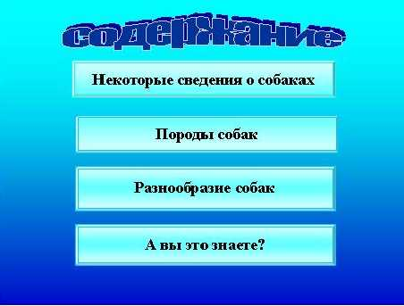
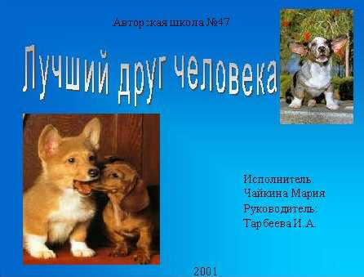
МОУ СОШ № 4

Автор презентации:
Букреев Артём
6 «А» класс

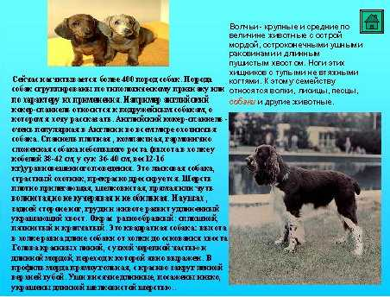
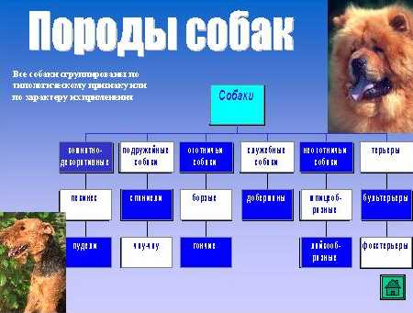

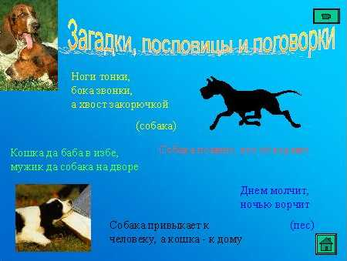
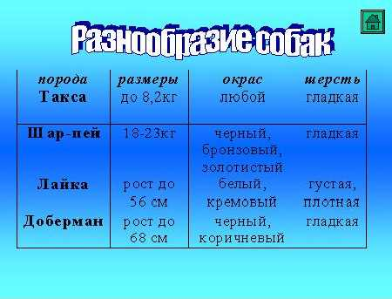

Критерии оценивания презентации:

Слайд  (4балла) |  |  |  | Дизайн  (2 балла) | Содержание  (2 балла) | Шрифты  (кол-во+ 2 балла) |  |  | Слайд-фильм  (кол-во + 1)
Заставка WordArt | Фон слайда | Картинка | Анимация |  |  | Количество | Цвет | Начертание | Количество слайдов | Эффект  перехода

Критерий оценки:
17 –16 баллов – оценка «5»
15-12 баллов – оценка «4»
8-11 баллов – оценка «3»
<8 баллов – оценка «2»

Тема: Создание и оформление слайд - фильма "Биологические эффекты" с помощью MS Power Point.

Цели урока :
1. Выработать и закрепить у учащихся навыки работы с учебной программой, рационально организовать их работу, используя моменты проектировочной деятельности.
2. Развивать потребность поиска логических связей в предъявляемой информации,
развивать семантическую память.
3. Оптимизировать темп работы учащегося, предложив доступный каждому уровень дифференциации обучения.
4. Повышение мотивации учебной деятельности за счет выбора формы работы.
5. Развитие информационных межпредметных связей (использование сведений по биологии, химии, физике при создании презентации).

Ход урока:

1 этап урока: объявление темы урока, постановка целей и задач, сообщение способа работы.

2 этап урока: актуализация опорных знаний (повторение необходимого материала из изученного на предыдущих уроках, учитывая уровень подготовленности класса); мотивация учащихся целями, способами работы.

Вопрос 1: объясните назначение программы Microsoft Power Point, назовите возможные применения презентаций Power Point.

Ответ (примерный): Power Point — многооконное приложение Windows. Документ Power Point — файл презентации. Презентация — набор цветных картинок-слайдов на определенную тему, которая хранится в файле специального формата с расширением PPT. На каждом слайде можно разместить произвольную текстовую и графическую информацию. Презентации Power Point довольно успешно могут сопровождать любые предметные лекции, защиту курсовых и дипломных работ, иллюстрировать доклады.

Вопрос 2: перечислите этапы подготовки презентации.

Ответ (примерный):

Процесс подготовки презентации условно разбивается на 3 этапа:
подготовка материала для содержания презентации;
непосредственная разработка презентации, т.е. оформление каждого слайда;
демонстрация, т.е. процесс показа готовых слайдов.

3 этап урока: организация практической работы - выполнение проектного задания на компьютере.

Дифференциация работы:
учащийся работает на уровне усвоения материала (используя материал, предложенный учителем),
учащийся работает на творческом уровне (используя материал, самостоятельно подобранный для своего проекта).

Объяснение хода выполнения практической работы:

Учащимся на предыдущем уроке было предложено подготовить дополнительный материал для создания презентации по теме “Биологические эффекты и их использование в быту, технике, науке”. При этом данный материал может быть взят из книг, журналов, учебников и из Интернет-ресурсов.

На доске показана последовательность шагов, предваряющих практическую часть:
- Сформулируйте тему будущей презентации, используя аннотацию к проекту.
- Определите количество слайдов и их структуру.
- Продумайте варианты оформления слайдов.

Аннотация к проекту “Биологические эффекты”

Живые организмы на Земле обладают разными свойствами, функциями, имеющими определенное значение для их жизнедеятельности. Человек с давних времен использует эти свойства живых организмов для своих целей.

Например:

Грифы (птицы). Пища грифов — падаль, Обслуживающие газопровод специалисты стали закачивать в трубы хим. вещества, обладающие запахом мяса. Места утечек привлекали грифов – обнаружение повреждений.

Микробы. Специально выведенные микробы уничтожают ракеты, вырабатывают биомассу, используемую в дальнейшем.

Задание. Вами найдены примеры других биологических эффектов (БЭ), когда свойства живых организмов используются в технических целях. Попробуйте классифицировать БЭ по каким-то признакам.

Составьте презентацию “Биологические эффекты”, которая должна содержать:
- Титульный лист;
- Слайды с названием живого организма; его типа; используемых функций;
- Слайд должен содержать иллюстрации; анимационные эффекты, кнопки перехода, ссылки.

Предлагается создать презентацию из 5–6 слайдов. Запустите Power Point и в группе полей выбора “Создать новую презентацию” выберите “Пустую презентацию”.
В окне <Создать слайд> выбрать тип — Титульный лист (1-ый слайд). Для выбора цветового оформления слайда воспользуйтесь шаблонами дизайна (меню “Формат” команда “Применить шаблон дизайна”). После выбора разметки введите с клавиатуры текст заголовка, сведения об авторе презентации.
Для вставки нового слайда выполните [Вставка — создать слайд…].
Выберите соответствующую разметку, введите текст (воспользуйтесь графическими возможностями оформления текста: цвет, размер, стиль…).
При оформлении слайдов используйте коллекцию рисунков ClipArt [Вставка-Рисунок-Картинки…].
Произведите настройку анимации в презентации. “Оживите” демонстрацию слайда, для этого “Показ слайда” - “Настройка анимации”.
Вставьте следующий слайд (“Вставка” - “Создать слайд”) и произведите с ним все те же операции, что и с предыдущим.
Установите параметры перехода от слайда к слайду: “Показ слайдов” — “Смена слайдов”. В окне “Смена слайдов”, в списке “Эффект” выбрать нужный.
Вставить управляющие кнопки: “Показ слайдов”, “Управляющие кнопки”. Выбрав нужную кнопку и, растянув ее на слайде в окне “Настройка действия”, выбрать “По наведению указателя мыши”.
Вставить гиперссылки “Показ слайдов” — “Настройка действия…”.
После завершения создания презентации сохраните ваш документ на диске G:/ в папке Презентации.
Для того, чтобы начать демонстрацию, воспользуйтесь одним из вариантов демонстрации (Пример: [Вид-Демонстрация…].
Продемонстрируйте свою работу учителю: “Вид” — “Показ слайдов” или кнопкой “Показ слайдов”.

4 этап урока: Контроль усвоения знаний, подведение итогов занятия. Осуществить проверку выполнения задания, оценить учащихся в зависимости от количества созданных слайдов в презентации и качества выполненной работы (применение анимации, правильность набора текста, размещение иллюстраций).

5 этап урока. Домашнее задание: Подготовить материал презентации “Мое генеалогическое дерево”.

Тема: Создание рекламного проспекта.
Тип урока: урок – деловая игра
Цели урока:
- Образовательная:
Специальная (научиться обрабатывать текстовую информацию с помощью Word).
Общеучебная (умение работать с дополнительной литературой, анализировать информацию, выделять главное).
- Развивающая: развитие речи, умение делать выводы, выделять цели и способы деятельности.
- Воспитывающая: умение высказывать свое мнение, прислушиваться к чужому, работать коллективно, способность следовать нормам поведения.

План урока:
Вступительное слово учителя.
Самостоятельная работа учащихся в группах.
Подведение итогов. Анализ результатов.
Ход урока:
1. Вступительное слово учителя (10 мин):
На предыдущих уроках вы ознакомились с назначением и устройством ПК, а так же с программным обеспечением, и научились обрабатывать текстовую информацию с помощью текстового редактора. Сегодня мы обобщим полученные знания, для этого мы проведем не обычный урок, а урок-деловую игру, где смоделируем одно из направлений работы рекламной фирмы.
Вопрос к учащимся: В чем состоит основное направление работы рекламной компании?
Возможный ответ: Создание рекламы по заказу производителя.
Вопрос к учащимся: В каком виде может быть представлена реклама?
Возможный ответ: В виде текста на обложке журнала, газеты, видеоролика, показанного по телевизору.
Вопрос к учащимся: Какими программными средствами можно создать рекламу представленную в текстовом виде?
Возможный ответ: Средствами текстовых редакторов.
Верно. Для достижения итога своей работы, вы должны мобилизовать все свои знания и умения, приобретенные на предыдущих уроках.
В игру включаются конкурирующие рекламные фирмы, для этого мы разбились на группы. Каждая фирма имеет директора (руководителя), штат сотрудников. Сотрудники фирмы получают должностные обязанности. Руководитель распределяет роли-обязанности и на первом этапе проводит установочное совещание, где знакомит с должностными инструкциями и вашей текущей работой. Ваша задача - создать рекламный проспект на предложенный фирмой-производителем товар, проанализировать информацию о рекламируемом товаре, выделить в ней то главное, что будет использоваться в рекламном проспекте, представить рекламный проспект в форме презентации. Фирма, создавшая лучший рекламный проспект, получит право на развернутую рекламу данного товара в дальнейшем.
Учитель выполняет функции - эксперта. Проспект оформляется в произвольном виде. Учитываются содержание, дизайн проспекта, а также насколько рационально использовались возможности данного текстового редактора.
Итак, сегодня утром руководители ваших фирм по электронной почте получили звуковое письмо и сразу принялись за дело, ведь на кон поставлен престиж их фирмы.
- Самостоятельная работа учащихся в группах(25 мин.)
Распределение ролей.
- Руководитель рекламной фирмы.
- Проектировщик печатных работ.
- Служащие фирмы.
Должностные инструкции.
Задачи руководителя фирмы:
- Провести установочное совещание (какой товар рекламируется, какую информацию предлагает фирма для рекламы своего товара, обсудить, какая информация войдет в рекламный проспект, что будет на титульной страничке, кто из служащих будет выполнять какое задание, какие параметры текста должны иметь выходные файлы).
- Проконсультировать служащих во время работы над текстом.
- Организовать обсуждения защиты своего рекламного проекта.
- Выступить с защитой проекта.
Задачи проектировщика рекламного проспекта:
- Создать шаблон рекламного проспекта (создает новый текстовый файл, состоящий из двух страниц, установить альбомную ориентацию, разбить документ на три колонки).
- Создать титульную страничку.
- По мере готовности текстовых файлов вставить готовый текст в шаблон (открыть готовый файл, выделить и скопировать его, вернуться к файлу-шаблону, вставить готовый файл в шаблон).
- Установить форматирование по образцу ко всему тексту помещенному в шаблон.
- Сохранить своим именем готовый проспект на дискету.
- Распечатать проспект.
- Отдать руководителю фирмы.
Задачи служащего фирмы:
- Внимательно выслушать цели и задачи работы (записать все необходимые параметры текста).
- Получить дискету с файлом от руководителя.
- Открывает файл на своем компьютере (загрузить текстовый редактор, выбрать в меню «файл – открыть»)
- Отредактировать готовый файл.
- Сохранить на дискету готовый файл ( файл –сохранить как) с новым именем фамилия.doc.
- Отдать дискету руководителю фирмы.
- Включиться в обсуждение хода рекламной компании.
Инструкции для защиты рекламного проекта:
- Представление рекламной фирмы (название фирмы, стаж работы на рынке рекламных услуг, успехи в рекламном бизнесе).
- Причины, по которым именно вашей рекламной фирме нужно доверить рекламную кампанию данного товара.
- Процесс представления товара (основные достоинства товара, на которые вы в своей фирме обратили внимание, чем можно привлечь потребителя и т. д.).
3. Подведение итогов (5 мин)
План анализа результатов:
- Степень активности учащихся в группах.
- Уровень знаний, умений, показанных учащимися в работе.
- Рекомендации к совершенствованию.
Оценивание работы каждого, с помощью учащихся, выполняющих функции руководителей фирмы.

Раздаточный материал для учеников
Основные этапы создания презентации в Microsoft PowerPoint
Один слайд

1 этап (создание слайда)
- Окрыть PowerPoint. (Пуск - Программы - PowerPoint)
- Создать презентацию (Используя пустую презентацию)
- Создать пустой слайд (Выберите авторазметку - пустой слайд)
2 этап (создание фона)
- Создать дизайн презентации (Формат – Применить оформление)
- Создать фон слайда (Формат – Фон - Выберите заливку слайда)
3 этап (создать заголовок)
- Вставка – Рисунок – Объект WordArt (выберите цвет, линии [Формат - Объект WordArt])
4 этап (создание текста)
- Вставка – Надпись
(выделить прямоугольник для надписи, выбрать шрифт, размер шрифта, начертание, цвет [Формат - Шрифт])
5 этап (вставка рисунков)
- Вставка- рисунок- картинки
6 этап (настройка анимации)
- Выделить объект
- Показ слайдов – Настройка анимации
- На закладке Эффекты выберите эффект и звук (для текста выберите Появление текста);
- На закладке Время настройте анимацию по щелчку мыши или автоматически по времени;
7 этап (запуск презентации)
- Показ слайда – Показ

Несколько слайдов

1 этап (создание слайда)
• Смотрите Один слайд
2 этап (создание второго (нового) слайда)
• Вставка - Создать слайд
3 этап (переход слайда)
• Показ слайдов - Переход слайда
4 этап (Создание управляющих кнопок) для удобства работы с презентацией можно снабдить слайды управляющими кнопками
• Показ слайдов - Управляющие кнопки (выбрать нужную кнопку - указать размеры кнопки при помощи мыши)
• Окно Настройка действия (по шелчку мыши или по указанию мыши; указать вид гиперссылки; настроить звук, сопровождающий действие при переходе).
5 этап (работа с сортировщиком слайдов)
• Вид - Сортировщик слайдов
В сортировщике слайдов удобно выполнять операции:
• Удаление слайда (Выделить слайд мышкой - Нажать клавишу Delete)
• Копирование слайда (Выделить слайд - Копировать - установить курсор в нужном месте - Вставить слайд)
• Перемещение слайда (захватить слайд мышкой и перетащить в нужное место)
• Вставка нового слайда (установить курсор между слайдами - Вставка - Создать слайд)
• Отладка презентации (для работы с отдельным слайдом щелкнуть на нем два раза мышью)
Для остановки презентации необходимо нажать правую кнопку мыши - Завершить показ слайдов
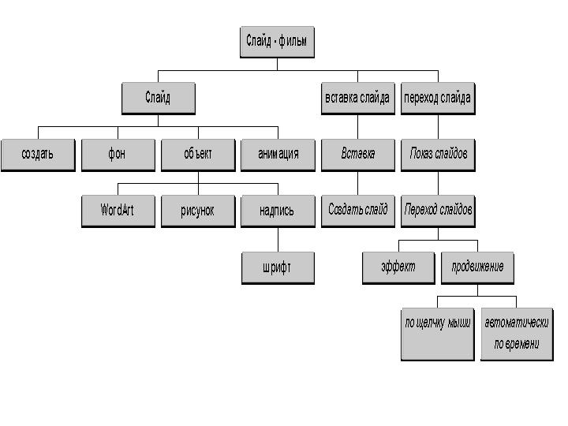
Схема создания слайд – фильма.

